�::.••···1
..

\.fi_,f.
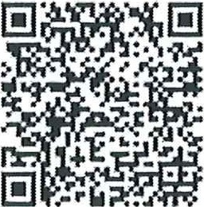
REPUBLIKA HRVATSKA
OSNOVNA SKOLA PLITVICKA JEZERA
Mukinje 30, 53231 Plitvicka Jezera KLASA: 602-18/26-0 III
URBROJ: 2125-24-26-1
Plitvicka Jezera, 24. 6. 2026.

Na temelju él.l O., stavka 6. Zakona o udibenicima i drugim obrazovnim materijalima za osnovnu i srednju skolu (,, NN" br.116118 i 105125), prema odabiru uéitelja, ravnateljica Osnovne skole Plitviéka Jezera Lidija Oreskovié, 24.lipnja 2026.godine donasi

ODLUKU O ODABIRU UDZBENIKA

I.
U skolskoj godini 2026.12027. u uporabi ée biti udibenici nakladnika koji su odabrani za skolsku godinu 2023.12024., a na temelju kojegje skola donijela Odluku o odabiru.

II.
Popis odabranih udibenika iz Kataloga odobrenih udibenika Ministarstva znanosti, obrazovanja i mladih nalazi se u privitku ove Odluke.
III.
Ova odluka objavit ée sena mreinoj stranici Skole najkasnije do 30.lipnja 2026. godine te stupa na snagu danom donosenja.
IV.
Ova odluka stupa na snagu danom dono§enja.

